Карта урока для организации занятий с использованием
электронного обучения и дистанционных образовательных технологий

Учитель | Хиркина В.В.
Предмет | Физическая культура
Класс | 4-а
Дата проведения урока | 29.04.2020
Тема урока | Совершенствование техники метания мяча. Развитие Двигательных Качеств
Основные понятия | «скоростно-силовые качества» и комплексы упражнений для развития этих качеств
Тип урока | Оффлайн, WhatsApp https://chat.whatsapp.com/D1vSHOuOSU7AnpkCmpsntV
Форма обратной связи | Фотография выполненной домашней работы
Задания
1.Теоретический материал для самостоятельного изучения
Скоростно-силовые качества – это способность человека противостоять внешним сопротивлениям, достигать максимальных силовых показателей в кратчайшее время. Их называют «взрывной силой».
При таких тренировках также развивается ловкость. Это способность правильно и быстро изменить положение тела, несмотря на внешние сопротивления.
Координация – это согласованное движение разных мышц тела для выполнения поставленной задачи. Координация также развивается при тренировке скоростно-силовых качеств.
Перед началом гимнастической тренировки, как и в любом другом виде спорта, необходима разминка. Она важна потому, что помогает разогреть мышцы и разработать суставы перед нагрузками.
После проведения разминки на все группы мышц вероятность получить травму сильно уменьшается.
Перед началом тренировки убедитесь, что вы одеты в спортивную форму и кроссовки, а в ваших карманах нет лишних предметов, особенно колющих.
После разминки можно переходить к основной тренировке.
2.Рассмотреть различные комплексы упражнений
Комплекс №1
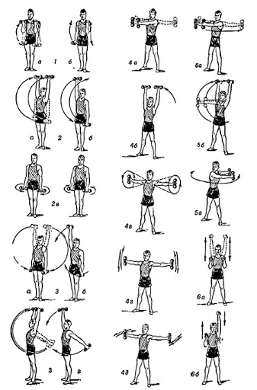

Комплекс №2
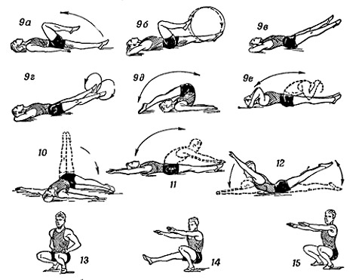

Комплекс №3
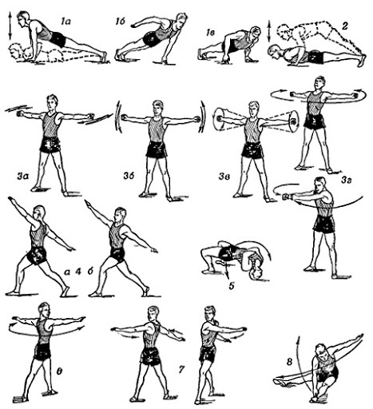
Комплекс №4
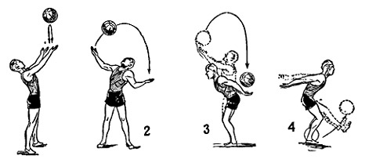
 | 3.Выполнить упражнения любого комплекса
Домашнее задание | Выполнить №1 и №2  Задание №1. Выберите упражнения, подходящие для разминки.  Варианты ответов:  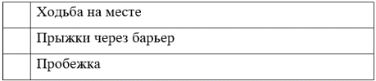  Задание №2 Скоростно-силовые качества. Найдите четыре слова, относящихся к разминке и упражнениям на развитие скорости и силы.  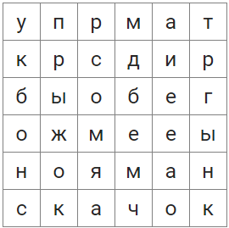

Вопросы можно задать по адресу электронной почты wikahirkina@mail.ru или в мессенджерах: WhatsApp (№ 8-928-289-77-95)

с 10.20 до 10.50 (время фактического проведения урока),
с 12.30 до 13.00 (часы неаудиторной занятости, проведение индивидуальной
консультации)
Выполненное практическое задание необходимо предоставить в любом доступном формате (скан, фотография, документ MS Word):
- письмом на адрес электронной почты для обратной связи;
- сообщением в WhatsApp № 8-928-289-77-95

При отправке ответа в поле «Тема письма» и названии файла укажите свои данные: класс, учебный предмет, фамилию, имя и отчество.

